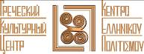
Москва, 03 ноября 2016г.
Дорогие друзья!

В рамках Перекрестного 2016 Года России-Греции, рады пригласить Вас на круглый стол - совместное заседание Правления Союза архитекторов России, Совета по градостроительному развитию Москвы и Греческого Культурного Центра – ГКЦ на тему – «РОССИЯ-ГРЕЦИЯ: СИНЕРГИЯ КУЛЬТУРНОГО СОЗИДАНИЯ», который состоится во вторник 8 ноября 2016, в 18.00, в Центральном Доме Архитектора (Гранатный пер. 7, Белая гостиная).
Мероприятие проходит в продолжение недавно прошедшей (19-20/09/2016г.), совместно с Институтом Славяноведения РАН, научной конференции на тему «1000 лет вместе: ключевые моменты истории России и Греции», на которой тематика Архитектуры составила отдельный блок.
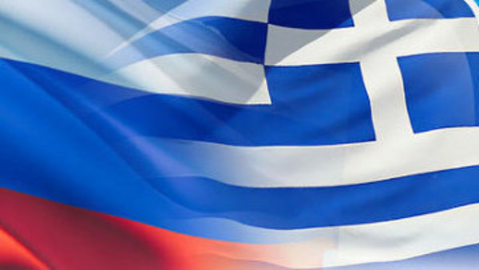

В программе мероприятия:
Вступительное слово
Николай Иванович Шумаков президент Союза архитекторов России
г-жа Теодора Янници директор Греческого культурного центра

Доклады:
1.Чартилиди Александр Федорович
Об архитектуре Греции в прошлом и настоящем
2. Григорьева Наталья Святославовна
Кипр и его христианское достояние в сакральном пространстве Русского мира
3.Бесолов Владимир Бутусович
Формирование архитектурного морфотипа центрально-купольной композиции и структуры в Балкано-Кавказо-Памирском горном поясе Евразии в свете дилеммы “Orient oder Rom” (VI тыс. до н.э. - XIII век).
4. Гурари Марк Натанович
Участие греческой культуры в цивилизационном синтезе русской архитектуры (примеры от деревянного зодчества до авангарда)

Презентации, обсуждение

Ведущий - председатель Совета вице-президент РААСН
заслуженный архитектор России, доктор архитектуры И.Г.Лежава

Ждем Вас по адресу: Гранатный пер. 7 ЦДА Белая гостиная

8 ноября 2016 года 18-00

Вход свободный!

За дополнительной информацией заинтересованных просим обращаться в Греческий культурный центр по тел. 7084809/10, а также следить за обновлением информации на сайте www.hecucenter.ru

С уважением

Теодора Янници,
директор Греческого Культурного Центра

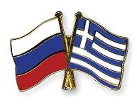

Μόσχα, 03 Νοεμβρίου 2016
Αγαπητοί φίλοι!

Είμαστε στην ευχάριστη θεση να σας προσκαλέσουμε στη στρογγυλή τράπεζα με θέμα «ΕΛΛΑΔΑ – ΡΩΣΙΑ: ΣΥΝΕΡΓΕΙΑ ΠΟΛΙΤΙΣΜΙΚΗΣ ΔΗΜΙΟΥΡΓΙΑΣ», που θα λάβει χώρα την Τρίτη 8 Νοεμβρίου 2016, ώρα 18.00, στον Κεντρικό Οίκο Αρχιτεκτόνων Ρωσίας (7, Granatnyi pereulok, Λευκή Αίθουσα Τελετών). Η εκδήλωση αποτελεί συνδιοργάνωση της Ένωσης Αρχιτεκτόνων Ρωσίας, του Συμβουλίου Πολεοδομικής Ανάπτυξης Δήμου Μόσχας και του Κέντρου Ελληνικού Πολιτισμού-Κ.Ε.Π. και πραγματοποιείται ως προέκταση του προσφάτως πραγματοποιηθέντος (19-20/09/2016) από κοινού με την Ακαδημία Επιστημών της Ρωσίας διήμερου επιστημονικού συνεδίου «1000 χρόνια μαζί – Οι σημαντικότερες πτυχές στην ιστορία της Ελλάδας και της Ρωσίας», κατά το οποίο η αρχιτεκτονική αποτέλεσε ιδιαίτερη ενότητα.

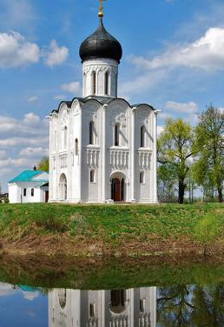
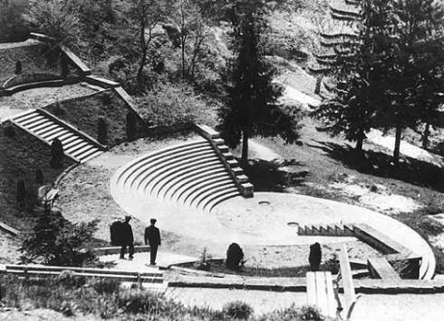
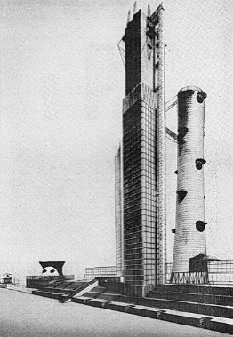
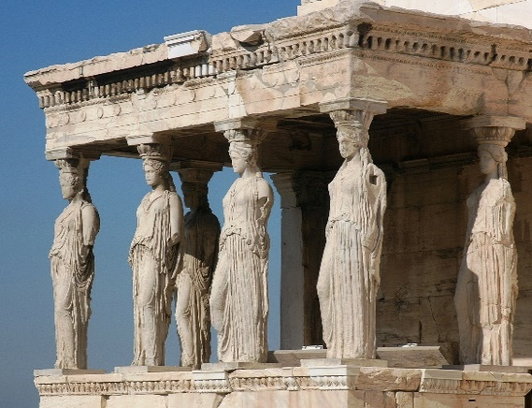

Το πρόγραμμα της Στρογγυλής Τράπεζας περιλαμβάνει:
Χαιρετισμοί:
Nikolai Shumakov, πρόεδρος Ένωσης Αρχιτεκτόνων Ρωσίας,
Θεοδώρα Γιαννίτση, δ/ντρια Κέντρου Ελληνικού Πολιτισμού

Εισηγήσεις:
1.Αλέξανδρος Τσαρτιλίδης: «Περί της αρχιτεκτονικής της Ελλάδας κατά το παρελθόν και το παρόν.»
2. Νατάλια Γκριγκόριεβα: «Η Κύπρος και οι χριστιανικές κτήσεις της στη διαμόρφωση του λατρευτικού χώρου της ορθόδοξης Ρωσίας.»
3.Βλαντίμιρ Μπεσόλοβ. Διδάκτωρ ιστορικών επιστημών υφηγητής, αντεπιστέλον μέλος. Βλαντικαβκάζ, Βόρεια Οσετία-Αλάνια. «Η διαμόρφωση του αρχιτεκτονικού μορφότυπου στις δομές και συνθέσεις των κεντρικών θόλων στην ορεινή ζώνη των περιοχών Βαλκανικής – Καυκάσου – Παμίρ της Ευρασίας υπό το πρίσμα του διλήμματος “Orient oder Rom” (6η χιλιετία π.Χ. - 13ος αι. μ.Χ.)»
4. Μαρκ Γκουράρι. αντιπρόεδρος Συμβουλίου Ένωσης Αρχιτεκτόνων Μόσχας, υπεύθυνος για την πολεοδομική ανάπτυξη της Μόσχας: «Η συμμετοχή του ελληνικού πολιτισμού στην πολιτισμική σύνθεση της ρωσικής αρχιτεκτονικής (από τη βόρεια αρχιτεκτονική του ξύλου έως την μοσχοβίτικη πρωτοπορία / αβανγκάρντ).»

Συζήτηση
Συντονιστής της στρογγυλής τράπεζας ο πρόεδρος τουΣυμβουλίου Πολεοδομικής Ανάπτυξης Δήμου Μόσχας, αντιπρόεδρος του ...............РААСН,
Διακεκριμένος αρχιτέκτονaς της Ρωσίας, διδάκτωρ αρχιτεκτονικής – I.G. Lezhava

Σας περιμένουμε!
Τρίτη, 8 Νοεμβρίου 2016, ώρα 18.00,
Κεντρικός Οίκος Αρχιτεκτόνων Ρωσίας (7, Granatnyi pereulok, Λευκή Αίθουσα Τελετών).

Η είσοδος είναι ελεύθερη για το κοινό!

Για περισσότερες πληροφορίες δύνασθε να απευθύνεσθε στη γραμματεία του Κ.Ε.Π. στα τηλέφωνα 7084809/10, καθώς και να αντλείτε ενημέρωση από το Δικτυότοπό μας www.hecucenter.ru

Με εκτίμηση
`
Δώρα Γιαννίτση,
διευθύντρια Κέντρου Ελληνικού Πολιτισμού

